**LAPORAN UAS Digital System Design**

**8 BIT CPU**



**Julando Omar**

**00000027458**

**2020**

**Teknik Komputer**

**Universitas Multimedia Nusantara**

**BAB I**

**Spesifikasi Sistem**

Sistem yang kami rancang memiliki spesifikasi sebagai berikut:

* CPU yang menggunakan arsitektur RISC
* Mendukung pemrosesan 8 Bit
* 8 Bit terdiri dari 4 bit Opcode dan 4 Bit Operand
* Terdapat 12 Operasi
* Register sebanyak 16 Byte
* ROM dan RAM sebanyak 256 Byte

Sistem CPU yang kami rancang terdiri dari beberapa *block,* yaitu:

* Clock, yang digunakan untuk mengenerasi signal *clock* atau signal *reset*;
* Program Counter, yang digunakan untuk memberikan address untuk dieksekusi;
* ALU, digunakan untuk proses perhitungan aritmatik;
* Control Unit (Controller), sebagai otak dari CPU, digunakan untuk mentranslate instruksi dan memberikan sinyal yang tepat ke *block-block* yang lainnya.
* Register, digunakan untuk menampung data dari hasil perhitungan ataupun data yang diambil dari ROM atau RAM
* Accumulator, digunakna untuk menampung data sementara hasil dari perhitungan alu
* Instruction register, digunakan untuk *decode* instruksi, apakah instruksi diambil dari ROM atau dari RAM
* Address Multiplexer, digunakan untuk memilih antara address PC atau address dari instruksi yang digunakan
* ROM, digunakan untuk menyimpan program instruksi yang akan dijalankan
* RAM, digunakan untuk menyimpan hasil data dari register.

Sistem CPU yang kami rancang memiliki diagram skematik sebagai berikut:

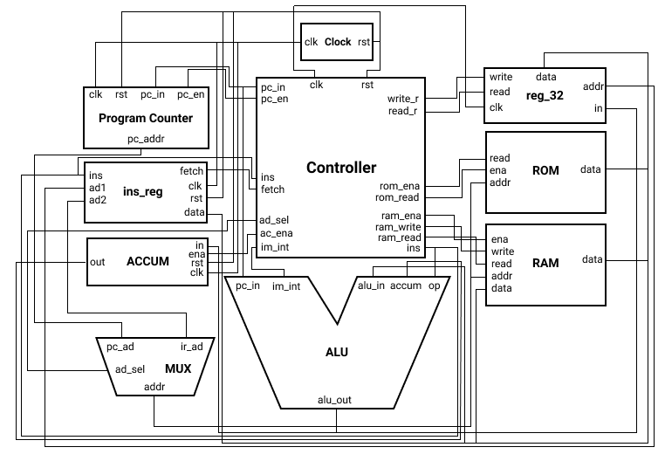

Gambar 1 Skematik CPU

CPU kami juga memiliki RTL sebagai berikut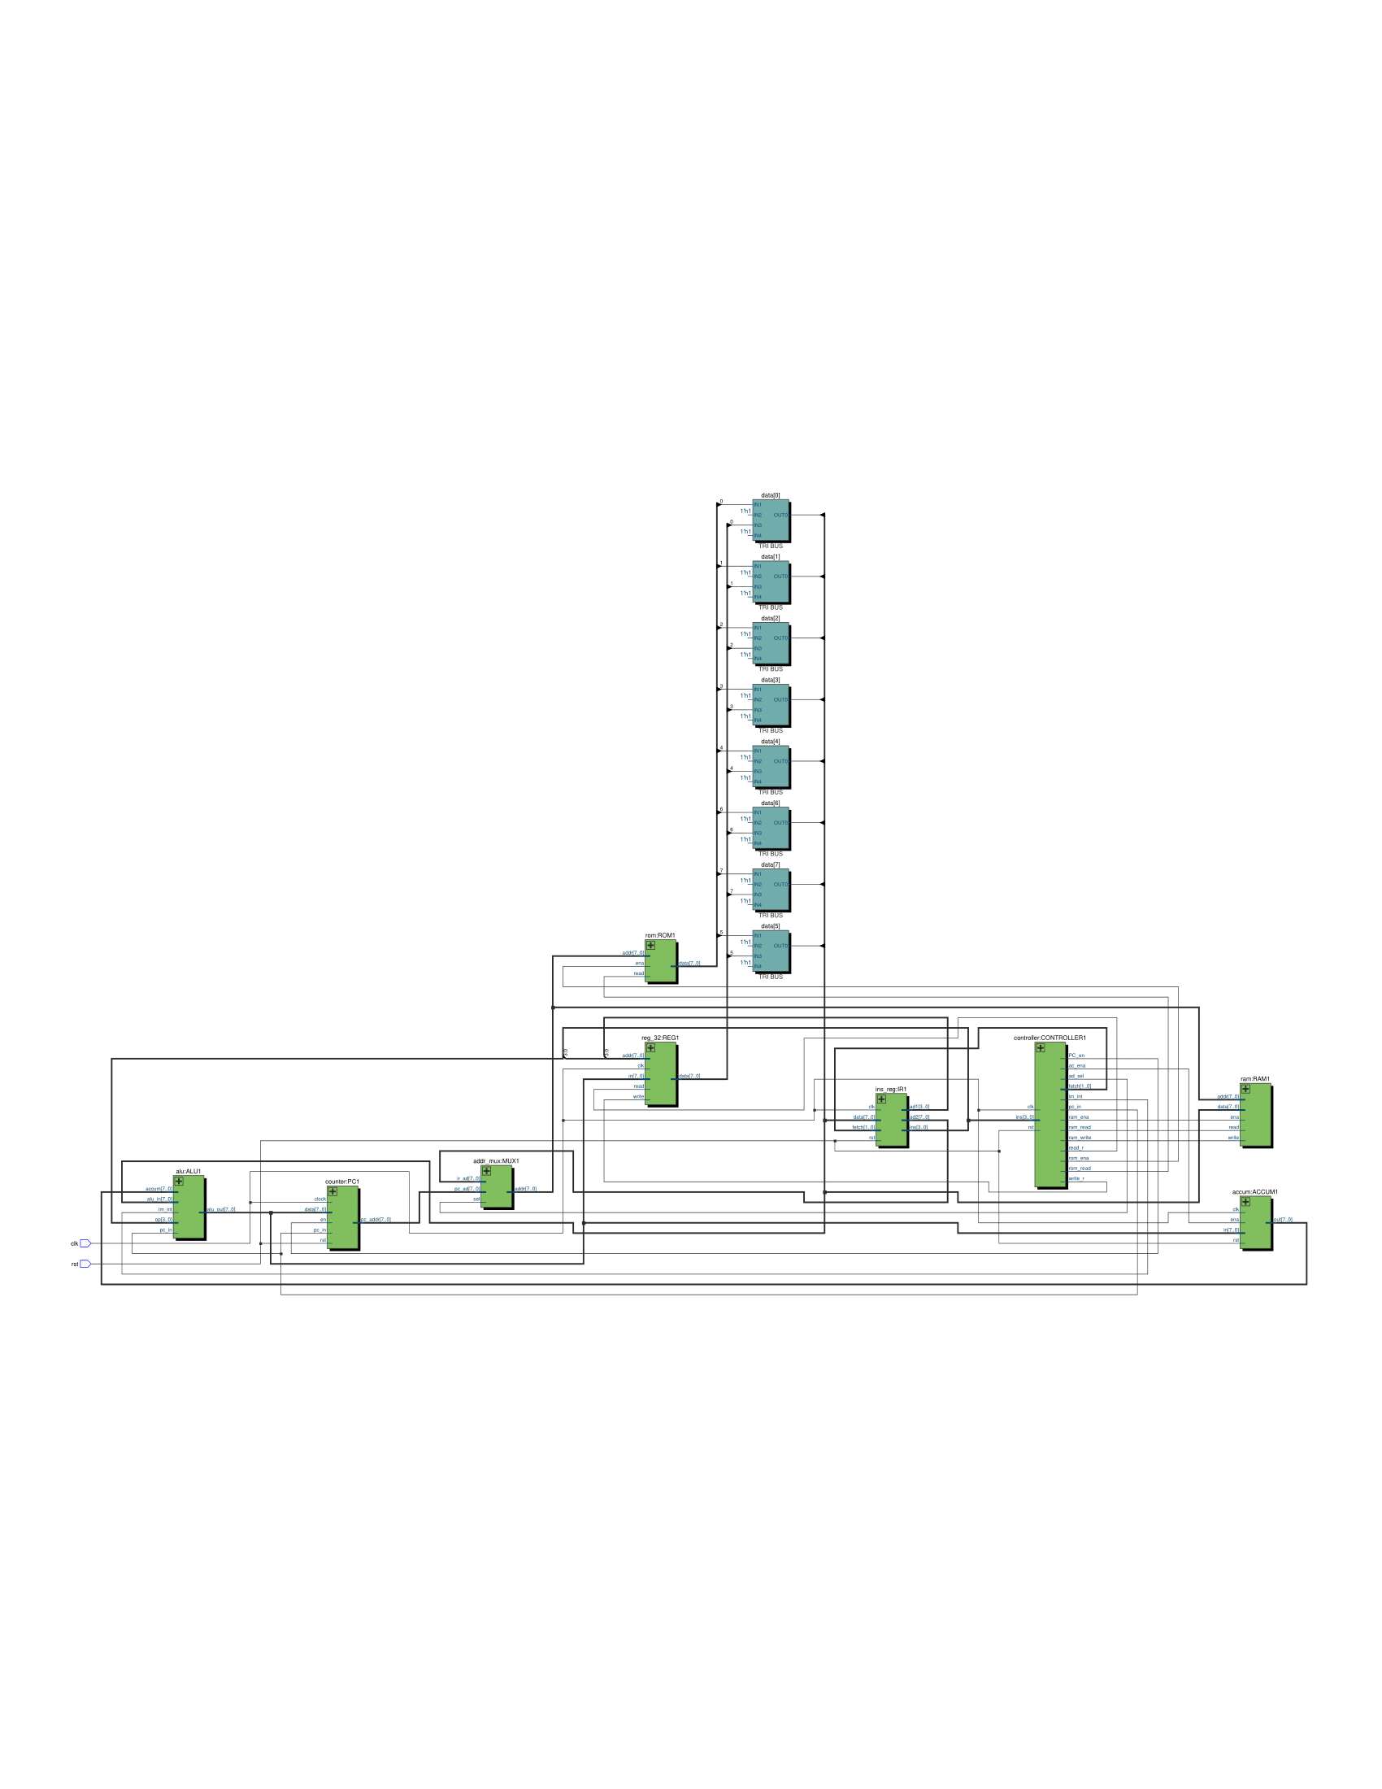

Gambar 2 RTL

**BAB II**

**Instruksi**

Pada CPU 8 Bit instruksi dibagi menjadi:

* Short Instruction

OP Code R_ADDR

|  |  |  |  |  |  |  |  |
| --- | --- | --- | --- | --- | --- | --- | --- |
|  |  |  |  |  |  |  |  |

* Long Instruction

OP Code R_ADDR ROM/RAM_ADDR

|  |  |  |  |  |  |  |  |  |  |  |  |  |  |  |  |
| --- | --- | --- | --- | --- | --- | --- | --- | --- | --- | --- | --- | --- | --- | --- | --- |
|  |  |  |  |  |  |  |  |  |  |  |  |  |  |  |  |

CPU kami memiliki daftar instruksi sebagai berikut

|  |  |  |  |  |
| --- | --- | --- | --- | --- |
| Instruksi | Binary | Deskripsi | Type | Operasi |
| NOP | 0000 | **N**o **Op**eration | Short |  |
| LDO | 0001 | **L**oa**d** Content From R**O**M into REG | Long | ROM [ROM_ADDR] →  REG [R_ADDR] |
| LDA | 0010 | **L**oa**d** Content From R**A**M into REG | Long | RAM [RAM_ADDR] →  REG [R_ADDR] |
| STO | 0011 | **Sto**re Register data to RAM | Long | REG [R_ADDR] →  RAM [RAM_ADDR] |
| PRE | 0100 | **Pre**fetch data from REG to Accumulator | Short | REG [R_ADDR] →  ACCUM |
| ADD | 0101 | **Add** content from REG with accumulator | Short | REG [R_ADDR] + ACCUM →  ACCUM |
| LDM | 0110 | **L**oa**d** data from ACCU**M** to REG | Short | ACCUM → REG[R_ADDR] |
| ADN | 0111 | **Ad**d I**n**teger to ACCUM | Short | R_ADDR → ACCUM |
| INC | 1000 | **Inc**rease ACCUM count | short | ACCUM + 1 |
| Instruksi | Binary | Deskripsi | Type | Operasi |
| DEC | 1001 | **Dec**rement ACCUM Count | Short | ACCUM - 1 |
| JMP | 1010 | **J**u**mp** to specific address | Long | ROM_ADDR → PC |
| HLT | 1111 | **H**a**lt** the operation | Short |  |

**BAB III**

**SYSTEM FLOW**

CPU kami memiliki system flow secara singkat sebagai berikut

Gambar Flowchart CPU

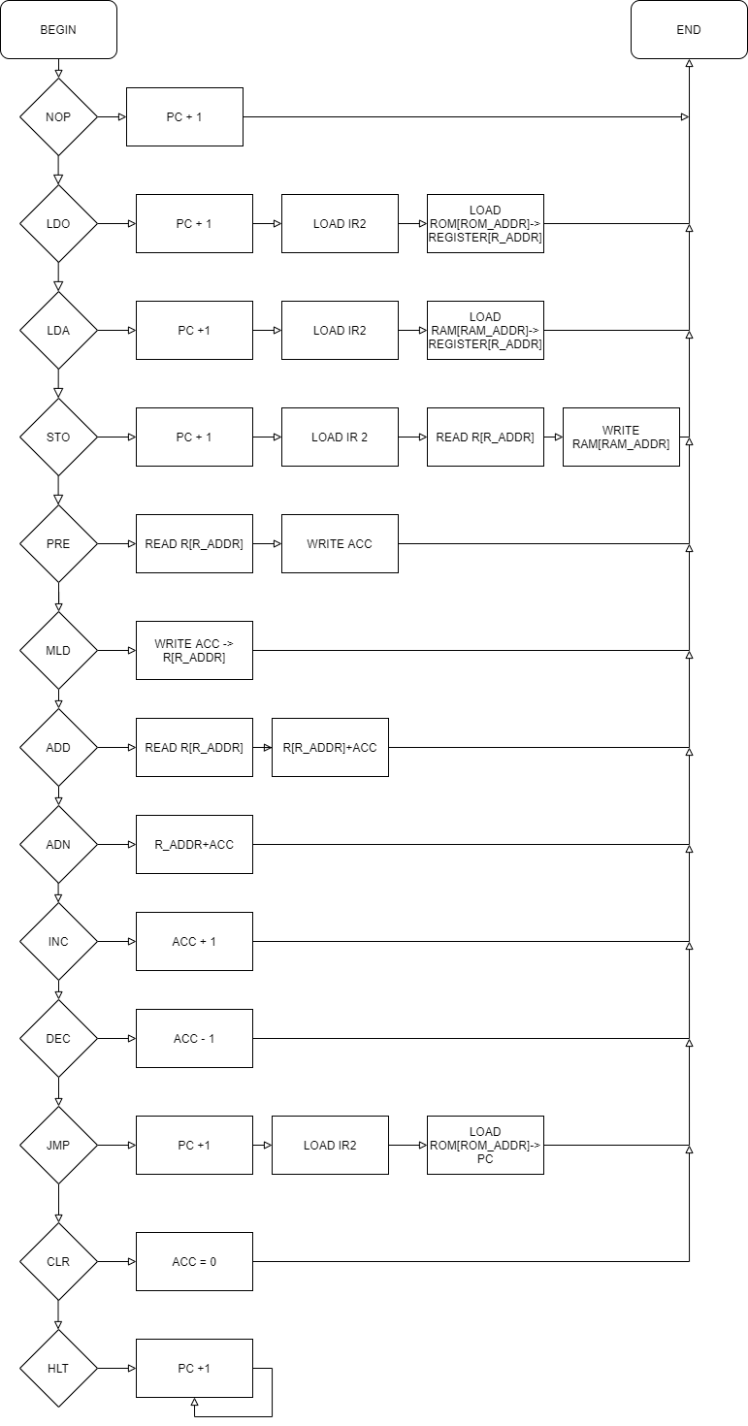

Gambar Flowchart Instruction

CPU kami memiliki Finite State Machine Sebagai berikut

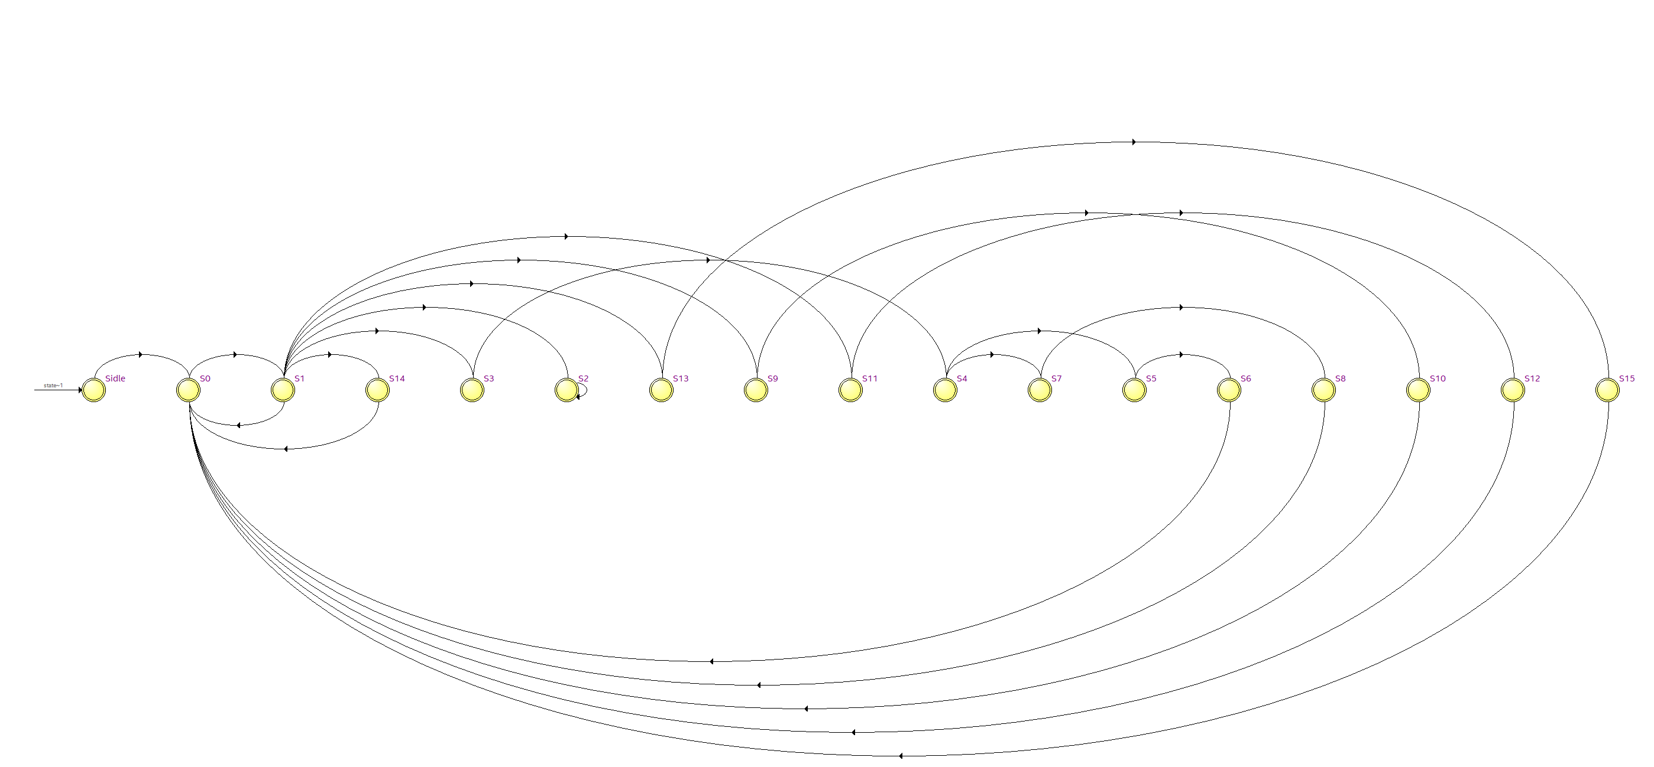

Gambar Finite State Machine CPU

State-state tersebut memiliki penjelasan sebagai berikut:

|  |  |  |
| --- | --- | --- |
| State | Deskripsi | Keterangan |
| S0 | PC + 1 | Melakukan penambahan PC sebanyak satu decimal |
| S1 | Fetch IR | Mengambil instruksi dari ROM |
| S2 | HALT | Mensetop semua operasi dan melakukan *Looping* di S2 |
| S3 | Fetch IR 2 | Mengambil instruksi Nomor 2 dari ROM |
| S4 | PC +1 | Melakukan penambahan PC sebanyak satu decimal |
| S5 | ROM/RAM to REG | Melakukan perpindahan data dari RAM atau ROM ke Register |
| S6 | Protect | Melakukan protect data agar tidak terjadi override data |
| S7 | Read Register | Fase pertama dari instruksi STO |
| S8 | Write RAM | Fase kedua dari instruksi STO |
|  |  |  |

**BAB IV**

**ARISTEKTUR MICRO**

CPU kami memiliki arsitektur mikro sebagai berikut

* ALU